GIÁM SÁT LƯU LƯỢNG DÒNG CHẢY TRÊN LƯU VỰC THƯỢNG NGUỒN SÔNG MÊ KÔNG TRONG ĐIỀU KIỆN TỰ NHIÊN (KHÔNG BỊ CHẶN)

Sáng kiến Hạ lưu Sông Mê Kông (LMI)
Chương trình Đối tác Cơ sở hạ tầng Bền vững (SIP)
Tổ chức PACT

GIÁM SÁT LƯU LƯỢNG DÒNG CHẢY TRÊN LƯU VỰC THƯỢNG NGUỒN SÔNG MÊ KÔNG TRONG ĐIỀU KIỆN TỰ NHIÊN (KHÔNG BỊ CHẶN)

Tác giả:
Alan Basist
Công ty Eyes on Earth
Claude Williams
Công ty Global Environmental Satellite Applications

10 tháng 4 năm 2020

Vui lòng trích dẫn tham khảo tài liệu này như sau: Batist, A. and Williams, C. (2020); Monitoring the Quantity of Water Flowing Through the Mekong Basin Through Natural (Unimpeded) Conditions, Sustainable Infrastructure Partnership, Bangkok

Một số dữ liệu được Ủy hội sông Mê Kông (MRC) cung cấp theo yêu cầu của các tác giả.

Nghiên cứu này được thực hiện với sự hỗ trợ hào phóng của nhân dân Hoa Kỳ thông qua Bộ Ngoại giao Hoa Kỳ. Các tác giả chịu trách nhiệm về nội dung và báo cáo này không phản ánh quan điểm hoặc ý kiến của PACT hay Chính phủ Hoa Kỳ cũng như MRC hay các quốc gia thành viên. MRC chưa xem xét báo cáo này.

Chương trình Đối tác Cơ sở hạ tầng Bền vững (SIP)

SIP là một chương trình điều phối và xây dựng năng lực do PACT Thái Lan quản lý nhằm giải quyết các vấn đề về nguồn nước sử dụng chung trong khu vực sông Mê Kông. SIP hỗ trợ đào tạo và xây dựng năng lực trong công tác quản lý mối tương quan giữa các hệ thống nước, năng lượng và thực phẩm, cũng như thúc đẩy việc chia sẻ dữ liệu thông qua Sáng kiến Dữ liệu nguồn nước sông Mê Kông. SIP hoạt động trong khuôn khổ của Chương trình Sáng kiến Hạ lưu sông Mê Kông.

Sáng kiến Hạ Lưu Sông Mê Kông (LMI)

Sáng kiến Hạ lưu Sông Mê Kông (LMI) là một chương trình đối tác đa quốc gia được khởi xướng năm 2009 giữa Campuchia, Lào, Myanmar, Thái Lan, Việt Nam và Hoa Kỳ. LMI được xây dựng thành một diễn đàn để các đối tác tham gia thể cùng nhau đưa ra các giải pháp chung cho các vấn đề chính sách và thách thức phát triển xuyên biên giới phức tạp. LMI hợp tác với nhóm các nhà tài trợ được gọi là Nhóm thân hữu hạ lưu sông Mê Kông bao gồm Úc, Nhật Bản, Hàn Quốc, New Zealand, Liên minh châu Âu, Ngân hàng phát triển châu Á và Ngân hàng Thế giới.

Để tìm hiểu thêm thông tin, vui lòng truy cập trang Facebook của SIP và website của LMI.

Tóm tắt

Nghiên cứu này phát triển một mô hình đơn giản và đáng tin cậy để dự đoán dòng chảy tự nhiên của thượng lưu sông Mê Kông, sau đó sử dụng dự đoán này để xác định các đập nước liên hoàn được xây dựng trên thượng lưu sông Mê Kông đang làm thay đổi dòng chảy tự nhiên của dòng sông như thế nào. Nghiên cứu được thực hiện trên cơ sở dữ liệu vệ tinh từ năm 1992 đến năm 2019 và dữ liệu đo chiều cao mực nước sông hàng ngày từ trạm đo Chiang Saen, Thái Lan. Công ty Eyes on Earth, Inc. (Quan sát trái đất) và Công ty Global Environmental Satellite Observation, Inc. (Quan sát vệ tinh môi trường toàn cầu) đã phát triển phần mềm độc quyền được xây dựng dựa trên một thuật toán cho phép chuyển các quan sát vi sóng được đo bằng Thiết bị đọc/dò cảm biến vi sóng đặc biệt (SSMI/S) thành chỉ số độ ẩm bề mặt đất. Sử dụng mô hình trên để dự đoán dòng chảy tự nhiên, chúng tôi đã tính toán được lưu lượng nước chảy tự nhiên so với thông số thu tại trạm đo Chiang Saen. Độ vênh giữa hai thông số này được tóm tắt qua các giai đoạn khác nhau dựa trên số liệu của 28 năm để xác định lượng nước được tích trữ trong các hồ chứa hoặc được lấy từ lưu vực sông thượng nguồn ở Chiang Saen bằng các cách thức khác.

Tính đến nay, theo số liệu tại trạm đo Chiang Saen trong giai đoạn 28 năm, độ cao mực nước của dòng sông đã giảm tới 126.44 mét. Huaneng Hydrolancang, một doanh nghiệp nhà nước của Trung Quốc đã xây dựng hàng loạt đập trên dòng chính của sông Mê Kông trong khoảng thời gian nói trên. Nhìn chung, số liệu trạm đo và và số liệu ước tính từ vệ tinh trong những năm đầu tiên khá tương đồng với nhau, ngoại trừ số liệu chiều cao mực nước có thiếu hụt trong quá trình cấp nước vào hồ chứa Mạn Loan (Manwan) và Đại Triều Sơn (Dachaoshan). Mối tương quan giữa độ cao đo đạc và dòng chảy tự nhiên ngày càng vênh sau thời điểm năm 2012, khi một vài đập và hồ chứa lớn được xây dựng, điều này đã hạn chế lượng nước và thời gian xả nước ở thượng nguồn rất nhiều. Chính phủ Trung Quốc đã cam kết sử dụng các đập này điều tiết dòng chảy ở hạ lưu để thời kỳ có lưu lượng cao và lưu lượng thấp được phân bổ đều hơn. Điều này cũng phù hợp với nhu cầu của Trung Quốc trong việc phân phối năng lượng trong suốt chu kỳ hàng năm, cho phép các máy phát điện được sử dụng đồng đều hơn trong suốt cả năm. Hậu quả của việc điều tiết dòng chảy là nước đáng lẽ ra thường chảy trong mùa mưa lại được xả trong mùa khô.

Điều này có thể thấy rõ trong chu kỳ hàng năm của lượng nước dư, âm trong mùa mưa và dương trong mùa khô. Thời điểm đập lớn nhất, Nọa Trát Độ (Nuozhadu) và hồ chứa của đập hoàn thành, có thể thấy rõ nhất việc thiếu nước trong mùa mưa, nhất sau khi các máy phát điện lớn nhất bắt đầu hoạt động.

Các con đập đã làm tăng đáng kể khả năng điều tiết dòng chảy của sông nhưng kèm theo đó là những tác động ở khu vực hạ lưu cần được giải quyết thông qua các giải pháp tổng thể. Sáu con đập được xây dựng kể từ khi đập Nọa Trát Độ (Nuozhadu) đi vào hoạt động năm 2012 đang cùng nhau làm thay đổi dòng chảy tự nhiên khi các hồ chứa được cấp nước và xả nước. Một trong những hậu quả lớn nhất xảy ra vào năm 2019 khi khu vực hạ lưu sông Mê Kông ghi nhận một số mực nước sông thấp nhất tính đến thời điểm đó trong suốt cả năm. Sử dụng chỉ số độ ẩm để dự đoán dòng chảy tự nhiên cho thấy rõ ràng đã có dòng chảy tự nhiên trên mức trung bình có nguồn gốc từ thượng nguồn sông Mê Kông. Phần dư cho thấy dòng chảy dư thừa trong mùa khô, được cho là để hỗ trợ sản xuất điện vào đầu năm 2019, trong khi dòng chảy trong mùa mưa bị hạn chế nghiêm trọng khi khu vực hạ lưu sông Mê Kông có lượng mưa thấp kỷ lục. Việc thiếu nước nghiêm trọng ở hạ lưu sông Mê Kông trong mùa mưa năm 2019 bị ảnh hưởng phần lớn bởi sự hạn chế nước chảy từ thượng nguồn sông Mê Kông trong thời gian đó. Nếu có sự hợp tác giữa Trung Quốc và các quốc gia hạ lưu sông Mê Kông trong việc điều tiết theo chu kỳ dòng chảy tự nhiên của sông Mê Kông thì đã có thể cải thiện tình trạng dòng chảy thấp ở hạ lưu giai đoạn từ tháng 5 đến tháng 9 năm 2019. Nếu chỉ số độ ẩm được sử dụng làm công cụ hướng dẫn mô phỏng dòng chảy tự nhiên thì tất cả các cộng đồng dọc lưu vực sông Mê Kông đều có thể được hưởng lợi từ việc duy trì tính toàn vẹn của dòng sông.

MỤC LỤC

Tóm tắt nghiên cứu …………………………………………………………………………………………… 4

Giới thiệu…………………………………………………………………………………………………………… 7

Phương pháp nghiên cứu …………………………………………………………………………………… 8

Xây dựng mô hình dòng chảy …………………………………………………………………………… 13

Kết luận của nghiên cứu …………………………………………………………………………………… 14

DANH SÁCH BẢNG BIỂU

Bảng 1 ……………………………………………………………………………………………………………... 11
Đập, hồ chứa và sản xuất điện ở thượng nguồn Mê Kông

Bảng 2 ……………………………………………………………………………………………………………... 14
Kết quả mô hình hồi quy theo dõi dòng chảy tự nhiên trên thượng nguồn sông Mê Kông

DANH SÁCH HÌNH MINH HỌA

Hình 1 …………………………………………………………………………………………………………….... 8
Một phần của lưu vực sông Mê Kông đóng góp vào dòng chảy nhận được tại trạm đo Chiang Saen ở điểm giao biên giới Myanmar, Lào và Thái Lan

Hình 2 …………………………………………………………………………………………………………….. 15
Dòng chảy sông Mê Kông – số liệu từ giai đoạn tháng 3 năm 1992 đến tháng 3 năm 2019

Hình 3 …………………………………………………………………………………………………………….. 16
Dòng chảy sông Mê Kông – số liệu từ giai đoạn tháng 3 năm 1992 đến tháng 12 năm 2000

Hình 4 …………………………………………………………………………………………………………….. 17
Dòng chảy sông Mê Kông – số liệu từ giai đoạn tháng 1 năm 2001 đến tháng 12 năm 2009

Hình 5 …………………………………………………………………………………………………………….. 18
Dòng chảy sông Mê Kông – số liệu từ giai đoạn tháng 1 năm 2010 đến tháng 9 năm 2019

I. GIỚI THIỆU

Nghiên cứu này theo dõi độ cao của sông Mê Kông trên khu vực thượng nguồn và tìm hiểu cách thức các đập ở thượng nguồn thay đổi dòng chảy tự nhiên của dòng sông như thế nào. Mục tiêu của nghiên cứu là xây dựng một mô hình đơn giản và đáng tin cậy để dự đoán dòng chảy tự nhiên của thượng lưu sông Mê Kông, sau đó sử dụng dự đoán này để xác định các đập nước liên hoàn được xây dựng trên thượng lưu sông Mê Kông đang làm thay đổi dòng chảy tự nhiên của dòng sông như thế nào. Một số báo cáo đã phân tích về tác động của các con đập do Trung Quốc xây dựng và cách chúng làm thay đổi hệ sinh thái và tài nguyên ở hạ lưu sông Mê Kông (Lu và các tác giả khác. 2006, Baran và Myschowoda. 2009, Plinston và He Darning. 2000). Nghiên cứu này sẽ định lượng lượng nước chảy từ cao nguyên Tây Tạng về trạm đo tại Chiang Saen ở Thái Lan.

Có nhiều phương pháp khác nhau để theo dõi lưu lượng sông. Một số lớn phương pháp dựa trên việc tham số hóa các yếu tố vật lý ảnh hưởng đến lượng nước tích tụ trong lưu vực (Smakhtin.2001, Kollet và Maxwell.2006, Kurtz và các tác giả khác. 2016). Các phương pháp khác lại căn cứ trên quan sát vệ tinh. Các mô hình thống kê được sử dụng để dịch tín hiệu viễn thám thành mô hình dòng thống kê (Blankenspoor và các tác giả khác. 2012, Meier và các tác giả khác. 2011, Scipal và các tác giả khác. 2005).

Nghiên cứu này được thực hiện dựa trên cơ sở dữ liệu vệ tinh từ năm 1992 đến năm 2019 và dữ liệu cao độ mực nước sông hàng ngày từ trạm Chiang Saen. Một mô hình hồi quy sẽ xác định mối quan hệ giữa hai bộ dữ liệu này. Khi một mô hình đáng tin cậy được thiết lập, mô hình đó có thể được sử dụng để dự đoán dòng chảy tự nhiên trong giai đoạn 28 năm nói trên. Sự khác biệt này giữa dòng chảy tự nhiên và dòng chảy đo được tại Thái Lan sẽ cho thấy cách thức các con đập đang thay đổi lượng nước chảy từ lưu vực thượng nguồn sông Mê Kông như thế nào.

II. PHƯƠNG PHÁP NGHIÊN CỨU

Dữ liệu cao độ mực nước sông hàng ngày đo tại trạm Chiang Saen được nhóm theo các giá trị trung bình hàng tháng từ tháng 1 năm 1992 đến tháng 9 năm 2019. Dữ liệu này được Ủy hội sông Mê Kông thu thập và cung cấp cho Eyes on Earth, Inc. Ranh giới của thượng nguồn sông tại khu vực Chiang Saen bao gồm toàn bộ chiều dài của dòng sông phía trong Trung Quốc, nơi nó bắt đầu ở cao nguyên Tây Tạng. Đoạn sông này bao gồm một phần nhỏ ở Myanmar và Lào (nơi không có phụ lưu lớn nào thêm vào dòng chảy) trước khi đến biên giới Thái Lan tại huyện Chiang Saen, nơi đặt trạm đo (Hình 1). Dữ liệu cao độ mực nước sông trong các giai đoạn duy trì dòng chảy tự nhiên giữ vai trò hiệu chuẩn của mô hình. Các giá trị độ ẩm được sử dụng để dự đoán dòng chảy tự nhiên trong lưu vực thượng nguồn sông Mê Kông.

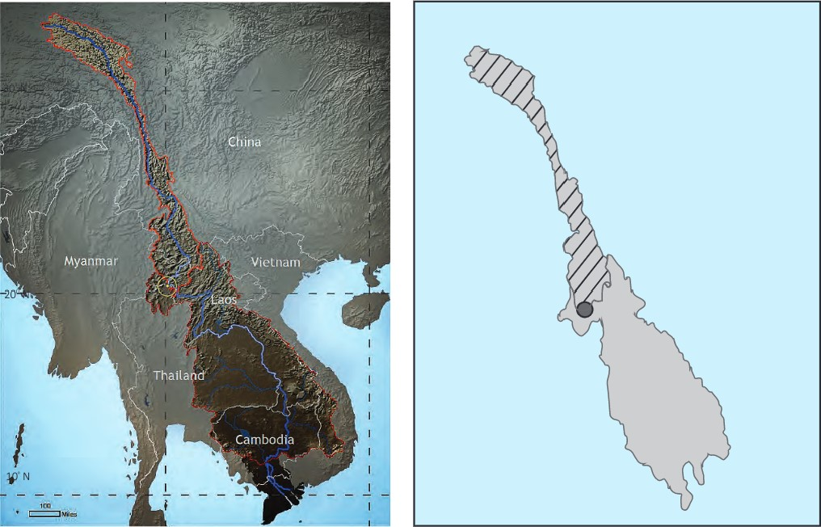
100'
E
110'
E

Hình 1: Bản đồ bên trái cho thấy một phần của lưu vực sông Mê Kông đóng góp vào dòng chảy nhận được tại trạm đo Chiang Saen ở điểm giao biên giới giữa Myanmar, Lào và Thái Lan. Vòng tròn đánh dấu vị trí trạm đo. Bản đồ bên phải cho thấy toàn bộ lưu vực sông Mê Kông ở Đông Nam Á.

Để hiệu chỉnh mối quan hệ giữa các quan sát vệ tinh và số liệu đo đạc của trạm đo, dữ liệu vệ tinh phải căn cứ vào các quan sát vi sóng thụ động. Chúng được đo bằng Thiết bị đọc/dò cảm biến vi sóng đặc biệt (SSMI/S). Dữ liệu SSMI/S được quan sát hai lần một ngày từ các vệ tinh quay quanh cực do Chương trình vệ tinh khí tượng quốc phòng (DMSP) điều khiển. Những vệ tinh này đi từ Bắc Cực đến Nam Cực và ngược lại 14 lần một ngày, tức là thực hiện 14 vòng quay quanh trái đất mỗi ngày (Neale và các tác giả khác. 1990). Các vệ tinh được thiết kế đồng bộ với vòng quay của mặt trời, băng qua đường xích đạo vào khoảng 6 giờ sáng và 6 giờ chiều trên mỗi vòng quay quanh trái đất. Thiết bị SSMI/S thu phát xạ vi sóng từ bề mặt trái đất ở bốn tần số trong phổ bức xạ và ba trong số các tần số này được đo ở độ phân cực kép (dọc và ngang). Năng lượng được phát hiện bởi các cảm biến này có tính thụ động, hay nói cách khác năng lượng đó tự nhiên phát ra từ bề mặt trái đất. Các đám mây thường trong suốt ở tần số được quan sát bởi thiết bị SSMI/S, cho phép đo các điều kiện bề mặt (độ ẩm, lớp tuyết phủ và nhiệt độ) trong hầu hết mọi điều kiện bầu trời (Basist và các tác giả. 1998). Tập đoàn Eyes on Earth, Inc. và Tập đoàn Global Environmental Satellite Observations, Inc. đã phát triển một phần mềm độc quyền, được xây dựng dựa trên thuật toán cho phép chuyển các quan sát vi sóng thành chỉ số độ ẩm bề mặt đất. Công thức biểu diễn được trình bày dưới đây cho thấy mối quan hệ này đã được phát triển như thế nào. Chỉ số độ ẩm bề mặt dao động từ 0, thể hiện tình trạng không có nước được phát hiện gần bề mặt, đến tỷ lệ một phần trăm của bề mặt bức xạ là nước lỏng. Do đó, phạm vi chạy từ 0.0 đến 100.0, trong đó 100 có nghĩa là toàn bộ bề mặt là nước lỏng (Basist và các tác giả khác. 2001). Chỉ số này được lấy từ mối quan hệ tuyến tính giữa các số liệu đo đạc của kênh (Phương trình 1), trong đó số liệu đo đạc của kênh là giá trị được quan sát ở một tần số và độ phân cực cụ thể (thiết bị SSMI/S quan sát bảy kênh).

PHƯƠNG TRÌNH 1
Trong trường hợp sự thay đổi mức phát xạ, Δω, được xác định theo kinh nghiệm từ các số liệu đo đạc SSMI/S toàn cầu, Ts là nhiệt độ bề mặt trên đất ướt hoặc khô, Tb là nhiệt độ độ sáng vệ tinh ở một tần số cụ thể (GHz), un (n = l, 2, 3) là tần số được quan sát bởi thiết bị SSMI/S và βO và βI là các hệ số ước tính thể hiện mối quan hệ tương quan của các số liệu đo đạc của các kênh khác nhau với nhiệt độ bề mặt quan sát tại thời điểm vệ tinh chạy qua. Cụ thể, độ ẩm càng cao, sự khác biệt giữa nhiệt độ bề mặt quan sát được với số liệu đo đạc kênh quan sát được càng lớn (Williams và các tác giả khác. 2000).
Tóm lại, chỉ số độ ẩm được hiệu chỉnh khi giảm độ phát xạ trong phổ vi sóng do ảnh hưởng của nước lỏng trong bề mặt bức xạ. Do đó, kết quả cuối cùng là giảm độ phát xạ ở mức 19 GHz kèm theo nước lỏng trong các quan sát vi sóng. Những kết quả này đã được các cơ quan chính phủ ở Hoa Kỳ và Canada, Ngân hàng Thế giới và các tổ chức phi chính phủ hỗ trợ “nông nghiệp thông minh với khí hậu” (Lipper và các tác giả. 2012), cũng như ngành bảo hiểm và các ngành khác trong lĩnh vực thương mại sử dụng từ năm 1998.
Chỉ số độ ẩm có đặc điểm chỉ cho phép quan sát nước ở trạng thái lỏng (Willams và các tác giả. 2000). Nói cách khác, nước ở trạng thái hơi trong suốt và không được xem là trạng thái ướt. Các quan sát vi sóng rất nhạy cảm với nước lỏng gần bề mặt (Basist và các tác giả. 1998); nó là một trong những ký hiệu mạnh nhất ở tần số được phát hiện bởi thiết bị SSMI/S. Trong phổ vi sóng, hơi nước trong suốt trên mặt đất và không được xem là ở trạng thái ướt. Băng và tuyết kết tinh có ký hiệu vi sóng độc đáo khác nhau (Hollinger và các tác giả khác. 1987). Những ký hiệu này được sử dụng trong một sản phẩm dữ liệu về mức độ phủ tuyết, cho phép quan sát chính xác lượng nước đóng băng trên bề mặt Trái đất. Một khía cạnh quan trọng của mối quan hệ giữa nước đóng băng và nước lỏng là khi một khối tuyết bắt đầu làm tan chảy thì nước lỏng trong tuyết có thể được định lượng chính xác và tích hợp vào mô hình dòng chảy.
Điều này đặc biệt quan trọng ở lưu vực thượng lưu sông Mê Kông, nơi một lượng lớn lượng mưa có trạng thái kết tinh và được giữ ở trạng thái đóng băng trong suốt cả năm cho đến khi tuyết và sông băng bắt đầu tan vào cuối mùa xuân và mùa hè. Các quan sát độ ẩm bề mặt đất và các số liệu đo đạc tại trạm đo không tương tích kịp với nhau một phần là do liên quan đến chu kỳ tan chảy. Khi tuyết bắt đầu tan, phần lớn nước vẫn còn trong khối tuyết, thay đổi tín hiệu vi sóng từ trạng thái đông sang trạng thái ướt. Tuy nhiên, hầu hết các nước này tái đông vào ban đêm và được các quan sát vệ tinh ghi nhận ở tình trạng đông vào sáng sớm. Quá trình tan chảy vào ban ngày và sau đó đông lại vào ban đêm tiếp tục cho đến khi lớp tuyết được bão hòa với nước lỏng và nhiệt độ vào ban đêm vẫn ở trên mức đóng băng (Hardy và các tác giả khác. 1999). Ở giai đoạn này, khối tuyết được xem là “chín” và bắt đầu giải phóng một lượng nước lỏng đáng kể vào lòng đất, trong khi một số lượng nước khác chảy qua bề mặt về phía các dòng nước tại địa phương. Một số nghiên cứu đã chỉ ra rằng quá trình này có thể mất vài tuần trước khi khối tuyết thực sự “chín”, và lúc đó nó sẽ giải phóng một lượng lớn nước vào lưu vực sông. Hơn nữa, nước sau khi thấm vào lòng đất còn mất nhiều thời gian hơn để đến được các dòng nước nhỏ. Các nghiên cứu trước đây (Demirel và các tác giả khác. 2013, Sattar và Kim 2019) chứng minh rằng có một khoảng thời gian chậm trễ đáng kể trước khi nước lỏng ở thượng nguồn được chuyển hóa thành hàng trăm km về phía hạ lưu tại trạm đo.

TRẠNG THÁI
RẮN LỎNG KHÍ

Dữ liệu sử dụng cho nghiên cứu này được thu thập trong thời gian từ năm 1992 đến tháng 9 năm 2019. Như đã lưu ý ở phần trước, trong thời gian này, Chính phủ Trung Quốc đã xây dựng một loạt đập trên sông Mê Kông.

Con đập đầu tiên trong số này là đập Mạn Loan (Manwan). Máy phát điện đầu tiên của nó được đưa vào vận hành năm 1993 (Lu và các tác giả khác. 2006). Hồ chứa do đập tạo ra có kích thước vừa phải, có khả năng chứa tối đa 920.000.000 mét khối nước. Do đó, khả năng hạn chế và điều tiết dòng chảy của đập còn giới hạn.

Đập thứ hai hoạt động trên dòng chính của sông Mê Kông là đập Đại Chiếu Sơn (Dachaosan). Đập này cũng có công suất hạn chế dòng chảy vừa phải, với một hồ chứa có sức chứa tối đa 940.000.000 mét khối nước. Các máy phát điện của đập đã được đưa vào vận hành trong giai đoạn từ năm 2002 đến năm 2003.

Con đập thứ ba đi vào hoạt động là đập Cảnh Hồng (Jinghong). Đập này lớn hơn một chút so với hai đập đầu tiên. Đập cũng có khả năng lưu trữ nước vừa phải, với một hồ chứa có sức hạn chế lưu lượng 249.000.000 mét khối nước. Máy phát điện đầu tiên của đập đã được đưa vào hoạt động vào năm 2008.

Bảng 1: Đập, Hồ chứa và Hoạt động sản xuất điện trên thượng nguồn sông Mê Kông

Đập liệt kê theo thời gian xây dựng | Dung tích hồ chứa tính theo mét khối | Sản xuất điện tính theo ngày tuabin hoạt động

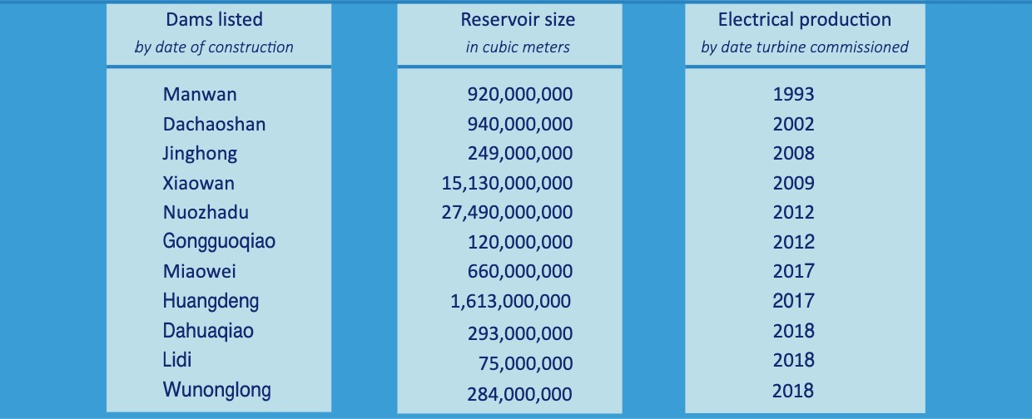

(Tên đập từ trên xuống: Mạn Loan, Đại Chiếu Sơn, Cảnh Hồng, Tiểu Loan, Nọa Trát Độ, Công Quả Kiều, Miêu Vĩ, Hoàng Đăng, Dahuaqiao, Lidi, Wunonglong)

Con đập thứ tư trên dòng chính của sông Mê Kông là đập Tiểu Loan (Xiaowan). Khả năng hạn chế dòng chảy tự nhiên của đập Tiểu Loan lớn hơn rất nhiều so với ba đập trước đó, vì hồ chứa của đập có thể chứa tới 15.130.000.000 mét khối nước. Khả năng hạn chế dòng chảy của đập này lớn hơn gần bảy lần so với ba con đập trước đó cộng lại. Máy phát điện đầu tiên của đập đã được đưa vào vận hành năm 2009.

Con đập thứ năm đi vào hoạt động là đập Nọa Trát Độ (Nouzhadu). Con đập này tạo ra hồ chứa lớn nhất trên sông Mê Kông có khả năng lưu trữ 27.490.000.000 mét khối nước. Hồ chứa này lớn hơn đáng kể so với bốn hồ chứa trước đó cộng lại. Máy phát điện đầu tiên của đập đã được đưa vào hoạt động vào năm 2012.

Đập Công Quả Kiều (Gongguoqiao) tạo ra hồ chứa thứ sáu với sức chứa 120.000.000 mét khối nước vào cuối năm 2012. Tiếp theo là đập Miêu Vĩ (Miaowei) bắt đầu hoạt động vào tháng 1 năm 2017, chứa 660.000.000 mét khối nước. Đập thứ tám là đập Hoàng Đăng (Huangdeng) với hồ chứa lớn có dung tích 1.613.300.000 mét khối đi vào hoạt động vào tháng 11 năm 2017. Tiếp theo là đập thứ chín tại Dahuaqiao bắt đầu hoạt động vào tháng 2 năm 2018 với dung tích lưu trữ 293.000.000 mét khối nước. Thứ mười là đập Lidi, hoàn thành vào tháng 6 năm 2018 với khả năng lưu trữ 75.000.000 mét khối nước. Và cuối cùng, đập thứ mười một, Wunonglong, hoàn thành vào tháng 12 năm 2018 có dung tích lưu trữ là 284.000.000 mét khối.

Để vận hành máy phát điện, đập phải giữ một khối lượng nước đáng kể trong hồ chứa phía sau. Do đó, ngày vận hành của máy phát điện cho thấy một phần đáng kể của hồ chứa do đập tạo ra đã được cấp đầy. Độ dốc giữa chiều cao hồ chứa và nền của đập là nguồn để sản xuất điện.

Ảnh: Nọa Trát Độ, đập lớn nhất trên sông Lan Thương (Mê Kông) tại Trung Quốc
Nguồn: Trang facebook của Ủy hội sông Mê Kông

III. XÂY DỰNG MÔ HÌNH DÒNG CHẢY

Dữ liệu sử dụng cho nghiên cứu này được thu thập trong thời gian từ năm 1992 đến tháng 9 năm 2019. Như đã đề cập ở phần trước, trong thời gian này, Chính phủ Trung Quốc tiến hành xây dựng một loạt đập trên dòng chính của sông Mê Kông. Để tạo ra mô hình dòng chảy ổn định, chính xác và tỉ mỉ nhất, chúng tôi cần xác định khoảng thời gian số liệu tốt nhất cho việc hiệu chuẩn và thẩm định mô hình. Người ta có thể cho rằng những năm đầu tiên sẽ là khoảng thời gian đại diện lý tưởng nhất cho dòng chảy tự nhiên. Tuy nhiên, nghiên cứu quan sát vệ tinh vào khoảng thời gian đầu này xác nhận rằng dữ liệu hai năm đầu tiên bị ảnh hưởng bởi việc cấp đầy hồ chứa ở thượng nguồn của đập Mạn Loan.

Do đó, những năm đầu tiên được chọn để hiệu chuẩn chuẩn/thẩm định mô hình bắt đầu từ năm 1994. Mục tiêu của chúng tôi là sử dụng khoảng năm năm dữ liệu để hiệu chuẩn, còn những năm khác trước năm 2001 là để thẩm định tính ổn định của mô hình. Mốc thời gian tối ưu kết thúc việc hiệu chuẩn/thẩm định được xác định dựa trên bằng chứng cho thấy dòng chảy của sông trong năm 2002 đã được sử dụng để cấp nước hồ chứa phía sau đập Đại Chiếu Sơn xây dựng gần thời điểm đó, vì đập đã sản xuất điện vào năm 2003. Điều này tạo ra khoảng thời gian tám năm dữ liệu để thực hiện nghiên cứu hiệu chuẩn/thẩm định về mối quan hệ tối ưu giữa dữ liệu trạm đo và giá trị độ ẩm trung bình thượng nguồn.

IV. KẾT QUẢ NGHIÊN CỨU

Căn cứ theo lập luận được đưa ra ở trên, chúng tôi chọn dữ liệu giai đoạn 1997 - 2001 là khoảng thời gian đại diện tốt nhất của dòng chảy tự nhiên. Do đó, giai đoạn hiệu chuẩn này được sử dụng để hình thành nền tảng của phương trình hồi quy nhằm định lượng mối quan hệ giữa độ ẩm và số liệu trạm đo. Kết quả của mô hình được thể hiện trong Bảng 2. Mô hình hồi quy đã giải thích 89% độ biến thiên của cao độ sông tại trạm đo. Mô hình có hệ số hồi quy là .94 và biên sai số chuẩn là 0.67. Mô hình này có ý nghĩa ở khoảng tin cậy 0.99999 được xác định bởi điểm F là 231.
Có 57 bậc tự do với 60 quan sát đại diện cho các giá trị hàng tháng từ năm 1997 đến năm 2001. Phương trình hồi quy này dựa trên độ trễ tích lũy hai tháng như đã được trình bày trong phần phương pháp nghiên cứu. Chúng tôi đã kiểm tra độ chuẩn xác của việc sử dụng độ trễ hai tháng bằng cách chạy cùng một mô hình với độ trễ một tháng. Khả năng giải thích giảm khoảng 10% và sai số tiêu chuẩn tăng thêm 10 cm cao độ sông khi sử dụng độ trễ một tháng. Phát hiện này xác nhận rằng mô hình sử dụng độ trễ hai tháng cho phép so sánh mối quan hệ giữa giá trị độ ẩm và các phép đo chính xác nhất.
Bảng 2: Kết quả mô hình hồi quy theo dõi dòng chảy tự nhiên trên thượng nguồn sông Mê Kông
Mức độ của mô hình dự đoán(R2)  Số tháng theo dõi trong mô hình/ Bậc tự do  Ý nghĩa của mô hình / Điểm F  Lỗi tiêu chuẩn tính bằng mét  Hệ số chặn Y (Alpha)  Độ dốc tuyến tính Beta1  Độ dốc bình phương Beta2 | 89%  60 / 57  .99999 / 231  0.67  0.92  0.55  0.95

Mô hình hồi quy (phương trình 2) có hệ số chặn là 0.921, tiếp theo là hệ số tuyến tính 0.554 và hệ số bậc hai là 0.954. Hệ số chặn thể hiện lưu lượng tại lưu vực khi độ ẩm có giá trị bằng không. Tuy nhiên, giá trị 0 đã không xảy ra trong giai đoạn 28 năm dữ liệu nói trên, do đó, hệ số chặn chỉ là một khái niệm lý thuyết. Nếu có một thời kỳ cực kỳ khô hạn và dòng sông chỉ phụ thuộc vào nước ngầm, đây sẽ là lưu lượng dự đoán. Số hạng tuyến tính cho thấy mối quan hệ trực tiếp giữa giá trị độ ẩm trung bình và cao độ sông đo được tại trạm đo. Số hạng bình phương đại diện cho thành phần phi tuyến tính của mối quan hệ giữa độ ẩm và giá trị trạm đo (Singh 2007). Số hạng phi tuyến tính được đưa ra dựa trên thực tế là khi có một lượng nước nhỏ gần bề mặt, phần lớn lượng nước đó sẽ được giữ trong đất và không chảy vào sông. Tuy nhiên, khi giá trị độ ẩm tăng lên, tỷ lệ nước chảy về phía sông sẽ cao hơn. Khi đất bão hòa, tất cả nước chảy xuôi dòng hoặc làm tăng mực nước ngầm. Do đó, mối quan hệ giữa chỉ số độ ẩm và cao độ sông là phi tuyến tính.

PHƯƠNG TRÌNH 2

Cao độ sông = 0.921 + (0.554 * Chỉ số Độ ẩm) + (0.954 * Chỉ số Độ ẩm * Chỉ số Độ ẩm)

Do có phản ứng chậm trễ giữa độ ẩm bề mặt tích lũy ở thượng nguồn và cao độ của sông tại biên giới giữa Thái Lan, Lào và Myanmar, giá trị độ ẩm là giá trị trung bình của tháng tại thời điểm xác định cộng với chỉ số độ ẩm từ hai tháng trước. Như vậy, dòng chảy được xác định dựa trên chỉ số độ ẩm từ ba tháng gần đó. Đây còn được gọi là mô hình độ trễ tích lũy trong ba tháng vì phải mất một khoảng thời gian dài để nước ở lưu vực thượng nguồn đến được vị trí trạm đo.

Như đã đề cập ở trên, chúng tôi tránh sử dụng dữ liệu từ các năm 1992, 1993 và 2002 để thể hiện dòng chảy tự nhiên, vì nước trong ba năm này được sử dụng để cấp vào hồ chứa phía sau các đập mới được xây dựng. Thay vào đó, chúng tôi sử dụng dữ liệu trong khoảng thời gian từ năm 1994 đến 1996 làm giai đoạn thẩm định để kiểm tra tính ổn định của mô hình. Lượng nước dư trung bình trong giai đoạn hiệu suất là 0.43 cm của cao độ sông và 0.52 cm trong thời gian thẩm định. Chênh lệch lượng nước dư ở mức 9 cm của cao độ sông trong thời gian xác nhận và hiệu chuẩn là không đáng kể.
Để hiểu rõ hơn về mối quan hệ giữa lưu lượng dự đoán và đo lường, chúng tôi đã vẽ đồ thị hai đường cong trong khoảng thời gian theo dõi. Những đường cong này được trình bày trong Hình 2 dưới đây. Về tổng quan, nhìn chung có sự tương đồng cao trong những năm đầu tiên ngoại trừ một số ngoại lệ đáng chú ý sẽ được phân tích dưới đây. Chúng ta có thể thấy sự tương đồng cao trong chu kỳ và dòng chảy hàng năm trong suốt thời gian hiệu chuẩn và xác nhận. Trong mùa khô, lượng giáng thủy ít, phần lớn rơi xuống và duy trì ở trạng thái đóng băng từ tháng 11 đến tháng 4, trong khi vào mùa mưa từ tháng 5 đến tháng 10, tuyết tan và phần lớn lượng giáng thủy rơi ở dạng lỏng. Sự tương đồng của chu kỳ hàng năm giữa các phép đo và dự đoán vẫn duy trì mạnh mẽ ngay cả sau khi đập thứ hai, Đại Chiếu Sơn, được hoàn thành và hồ chứa được cấp đầy.
Cụ thể, chúng ta có thể nhìn vào dòng chảy dự đoán và dòng chảy đo đạc trong giai đoạn 1994 và 2008 để thấy rằng, nhìn chung có sự tương đồng cao, ngoại trừ một số ngoại lệ đáng lưu ý. Mối quan hệ giữa cao độ đo được và dòng chảy tự nhiên bắt đầu xấu đi sau năm 2012, khi một vài đập và hồ chứa lớn được xây dựng, điều này đã hạn chế rất nhiều lượng nước và thời gian xả ở thượng nguồn.

Dòng chảy sông Mê Kông
Số liệu giai đoạn tháng 3 năm 1992 đến tháng 3 năm 2019
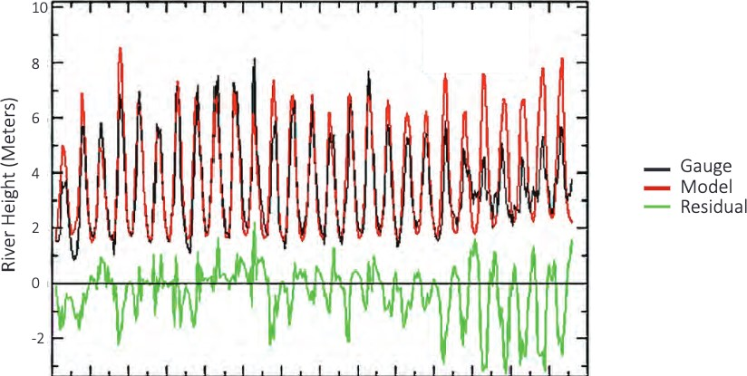
1992 1994 1996 1998 2000 2002 2004 2006 2008 2010 2012 2014 2016 2018 2020 Year
Hình 2: số liệu đo và dự đoán tại Chiang Saen trong giai đoạn tháng 1 năm 1992 đến tháng 3 năm 2019. Đường đồ thị màu xanh lá cây biểu diễn độ vênh. Nếu giá trị này bị âm có nghĩa lượng nước tại trạm đo bị thiếu hụt. Nếu giá trị này dương có nghĩa lượng nước tại trạm đo dư.
Sự thiếu hụt nước sông được đo bởi giá trị độ ẩm trong giai đoạn 1992 và 1993 cho thấy nước sông Mê Kông được sử dụng để cấp vào hồ chứa phía sau đập Mạn Loan trong mùa mưa (mùa hè) năm 1992 (Hình 3). Điều này được minh họa bằng giá trị âm của đường màu xanh lá cây (lượng nước dư), cho thấy số liệu trạm đo thấp hơn dòng chảy dự đoán. Trong mùa đông, nước tích trữ được xả, cho phép sản xuất nhiều năng lượng hơn trong mùa khô để phân phối năng lượng đồng đều hơn trong năm, đó cũng chính là một trong những mục tiêu của dự án thủy điện này. Một phần lớn dòng chảy tự nhiên cực kỳ cao vào năm 1995 đã được sử dụng để cấp nước cho hồ chứa Mạn Loan, điều này làm giảm lượng nước đến trạm đo. Có vẻ như hồ chứa đã gần đạt công suất vào cuối năm 1995, do đó ít khả năng cần lưu trữ nước hoặc hạn chế dòng chảy tự nhiên. Như vậy, năm năm dưới đây cho thấy mối quan hệ tương đồng cao giữa dòng chảy tự nhiên và dòng chảy xả từ đập đến Chiang Saen.

Dòng chảy sông Mê Kông
Số liệu giai đoạn tháng 3 năm 1992 đến tháng 12 năm 2019

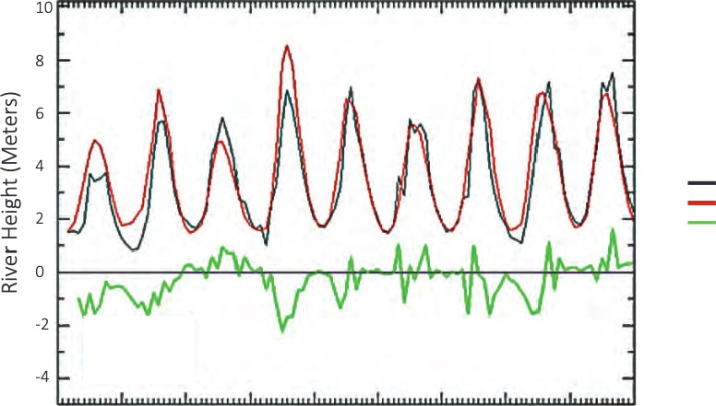

Hình 3: Đây là đồ thị phóng to của hình 2 trong giai đoạn năm 1992-2000
Điểm khác biệt lớn tiếp theo giữa dòng chảy đo tại trạm và dòng chảy dự đoán xảy ra vào năm 2002 (Hình 4). Dữ liệu đo cho thấy vào năm 2002, có một lượng nước lớn xả từ đập Đại Chiếu Sơn. Sự kiện này có thể tương ứng với việc khánh thành các tuabin trên đập để sản xuất điện. Cụ thể, một vụ xả nước lớn đã xảy ra vào tháng 7 và tháng 8 năm 2002. Dữ liệu hàng ngày thậm chí còn thể hiện cụ thể hơn, cho thấy có điều gì đó không giải thích được đang xảy ra ở thượng nguồn của trạm đo ở Thái Lan trong thời gian này. Thông thường việc tăng giảm dòng chảy của dòng sông diễn ra từ từ trong nhiều tháng nhưng năm 2002 lại không phải như vậy. Dòng chảy tối đa của sông thường xảy ra vào tháng tám, tháng chín và tháng mười, đạt điểm cực đại vào tháng chín. Tuy nhiên, trong năm 2002, dòng chảy cao nhất là vào tháng bảy và tháng tám.

Cụ thể, cao độ của sông là 8,16 mét vào tháng 8, giảm xuống 4,88 mét vào tháng 9, giảm khoảng 40% vào giữa mùa mưa. Điều thậm chí còn trái tự nhiên hơn là tốc độ dòng chảy của sông tăng lên và sau đó giảm xuống, 10.17 mét vào ngày 21 tháng 8 và 6.96 mét năm ngày sau đó. Chỉ số độ ẩm không cho thấy sự thay đổi nào để giải thích cho hiện tượng này vào năm 2002. Do đó, chúng tôi chỉ có thể kết luận rằng có tình trạng xả khá nhiều nước phía sau đập trong một thời gian ngắn, làm thay đổi đáng kể trạng thái dòng chảy tự nhiên của sông.

Số liệu cho thấy xuất hiện một xung lượng nước không tự nhiên được giải phóng sau khi máy phát điện trên cả đập Mạn Loan và Đại Chiếu Sơn vận hành. Những phát hiện tương tự được phát hiện vào khoảng thời gian vận hành máy phát điện trên đập Cảnh Hồng năm 2009. Dường như đã có một xung lượng nước trái tự nhiên vào khoảng thời gian đó. Có thể Chính phủ Trung Quốc tiến hành sản xuất điện với công suất gần tối đa thông qua các tuabin khi các đập được đưa vào hoạt động (khánh thành), do đó giải phóng một xung lượng nước lớn về hạ lưu trong một thời gian ngắn. Tuy nhiên, không có thông tin xác nhận về vấn đề này và sẽ cần có nhiều nghiên cứu để hiểu rõ hơn về những dòng chảy không tự nhiên này trong khoảng thời gian mà các máy phát điện đi vào hoạt động.

Dòng chảy sông Mê Kông
Số liệu giai đoạn tháng 1 năm 2001 đến tháng 12 năm 2009

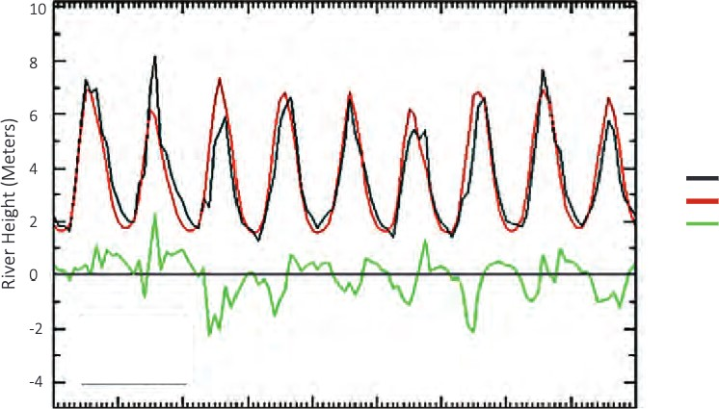

Hình 4: Đây là đồ thị phóng to của hình 2 trong giai đoạn năm 2001-2009
Dường như dòng chảy tự nhiên ở mức cao của mùa mưa năm 2003 (mùa hè) đã bị hạn chế bởi hai đập ở thượng nguồn đang cần được cấp nước lại vào các hồ chứa vì đã dùng cạn trong năm trước, khi các máy phát điện được vận hành và lượng nước dư thừa được xả xuống hạ nguồn trong quá trình sản xuất điện vào năm 2002. Dữ liệu từ các năm 2006 và 2009 cũng cho thấy nước bị “thiếu hụt” tại trạm đo Chiang Saen, tương ứng với các giai đoạn khi nước bị giữ lại ở thượng nguồn. Có vẻ như mực nước hồ chứa được hạ xuống trong mùa đông để hỗ trợ sản xuất năng lượng trong mùa khô. Mô hình dòng chảy đo đạc và dòng chảy dự đoán trong những năm còn lại của thập kỷ khá tương đồng với nhau.

Sự khác biệt đáng kể giữa dòng chảy được đo đạc và dòng chảy dự đoán xảy ra vào năm 2010, khi đập lớn Tiểu Loan được hoàn thành và các máy phát điện đi vào hoạt động. Hình 5 là phần phóng to của chuỗi thời gian nghiên cứu trong giai đoạn 2010 đến 2019. Như đã lưu ý trước đó, hồ chứa này có sức chứa lượng nước gấp bảy lần so với ba hồ chứa trước đó cộng lại, do vậy khả năng điều tiết và hạn chế dòng chảy của hồ tăng lên một cấp gấp 10 lần. Khả năng hạn chế dòng chảy được thể hiện rõ ràng trong mối quan hệ giữa lưu lượng tự nhiên dự đoán và lưu lượng đo được trên thực tế, vì một lượng nước lớn bị "thiếu hụt" tại trạm đo trong mùa khô, khi mà dòng chảy của sông đáng lẽ ra phải tăng lên rất nhiều do tuyết tan và lượng giáng thủy theo mùa trên cao nguyên Tây Tạng.

Hơn nữa, một số lượng nước bị thiếu hụt được giải phóng trong mùa khô. Chính phủ Trung Quốc đã cam kết sử dụng các đập thượng nguồn của mình để điều tiết dòng chảy để các giai đoạn dòng chảy cao và thấp sẽ được phân bổ đều hơn. Điều này cũng phù hợp với nhu cầu của Trung Quốc trong việc phân phối sản xuất năng lượng trong suốt chu kỳ hàng năm, cho phép các máy phát điện được sử dụng đồng đều hơn trong suốt cả năm. Hậu quả của việc điều tiết dòng chảy là nước thường chảy trong mùa mưa lại được xả vào mùa khô. Điều này có thể được thấy một rõ ràng trong chu kỳ hàng năm của lượng nước dư, âm trong mùa mưa và dương trong mùa khô.

Phần số dư (số liệu trạm đo trừ đi dòng chảy tự nhiên dự đoán) cho thấy một chu kỳ hàng năm lặp đi lặp lại và rất rõ ràng trong thập kỷ qua. Liên quan đến trạm đo, số liệu đo vệ tinh cho thấy tình trạng thiếu nước trong mùa mưa. Ngược lại, nước thừa lại được xả trong mùa khô. Điều này có lẽ là để phân phối sản xuất điện một cách đồng đều hơn trong suốt cả năm. Điều này đặc biệt đúng từ sau năm 2012, khi đập lớn nhất, Nọa Trát Độ và hồ chứa của đập được hoàn thành. Việc thiếu nước trong mùa mưa trở nên rõ rệt nhất sau khi các máy phát điện lớn nhất bắt đầu hoạt động. Khả năng điều tiết dòng chảy của các con đập được tăng lên, kéo theo đó là các tác động tương ứng ở hạ lưu cần được giải quyết thông qua các giải pháp tổng thể (Wolfe và các tác giả khác. 2003).

Dòng chảy sông Mê Kông
Số liệu giai đoạn tháng 1 năm 2010 đến tháng 9 năm 2019
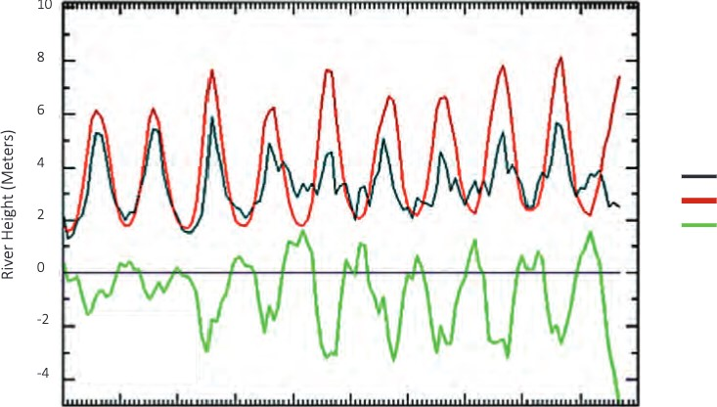

Hình 5: Đây là đồ thị phóng to của hình 2 trong giai đoạn năm 2010-2019

Năm con đập được xây dựng từ năm 2017 đang kết hợp gây ra sự thay đổi của dòng chảy tự nhiên khi các hồ chứa được cấp đầy và khi nước được xả. Một trong những hậu quả lớn nhất xảy ra vào năm 2019, khi hạ lưu sông Mê Kông ghi nhận một số mực nước sông thấp nhất từ trước đến nay. Khi sử dụng chỉ số độ ẩm để dự đoán dòng chảy tự nhiên, rõ ràng cho thấy dòng chảy tự nhiên trên mức trung bình có nguồn gốc từ thượng nguồn sông Mê Kông. Phần dư thể hiện dòng chảy dư thừa trong mùa khô, có lẽ là để hỗ trợ sản xuất điện vào đầu năm 2019, trong khi dòng chảy trong mùa mưa bị hạn chế nghiêm trọng. Việc thiếu nước nghiêm trọng ở hạ lưu sông Mê Kông trong mùa mưa năm 2019 bị ảnh hưởng phần lớn bởi sự hạn chế nước chảy từ thượng nguồn sông Mê Kông trong thời gian đó. Hợp tác giữa Trung Quốc và các nước hạ lưu sông Mê Kông để mô phỏng chu kỳ dòng chảy tự nhiên của sông Mê Kông có lẽ đã có thể thể đã cải thiện được tình trạng dòng chảy thấp ở hạ lưu vào mùa hè năm 2019.

Sử dụng mô hình dự đoán dòng chảy tự nhiên, chúng ta có thể tính toán được lưu lượng nước chảy tự nhiên so với lưu lượng đo tại trạm đo Chiang Saen. Sự khác biệt này có thể được tóm tắt qua các giai đoạn khác nhau trong hồ sơ dữ liệu 28 năm để xác định lượng nước được tích trữ trong các hồ chứa hoặc được khai thác từ lưu vực sông ở thượng nguồn Chiang Saen bằng các cách thức khác. Hiện tại, chúng tôi tính toán rằng 126.44 mét chiều cao của dòng sông bị thiếu hụt tại trạm đo Chiang Saen trong 28 năm hồ sơ dữ liệu. Khi chúng ta có khả năng chuyển đổi cao độ của dòng sông thành thể tích dòng chảy, chúng ta có thể tính toán lượng nước được tích trữ hoặc xả ở lưu vực thượng nguồn tương ứng với lượng nước dòng chảy tự nhiên qua lưu vực.

Như vậy chúng ta đã có phép đo dòng chảy tự nhiên độc lập, số liệu đó có thể được áp dụng để mô phỏng chu kỳ sông tự nhiên bằng cách xả nước tại đập gần biên giới Trung Quốc nhất vào thời điểm dòng chảy thường đạt đỉnh. Cụ thể, dòng chảy qua biên giới có thể giữ ở mức thông thường bằng cách xả nước trong mùa mưa – hay nói cách khác, bằng cách tháo nước hồ chứa. Hồ chứa có thể được cấp lại trong mùa khô bằng cách tháo nước được lưu trữ ở thượng nguồn, tạo ra năng lượng khi nước chảy xuôi vào các hồ chứa gần biên giới nhất. Nếu chỉ số độ ẩm được sử dụng làm hướng dẫn để mô phỏng dòng chảy tự nhiên, thì tất cả các cộng đồng dọc lưu vực sông Mê Kông có thể được hưởng lợi từ việc duy trì tính toàn vẹn của sông Mê Kông (Dinar và các tác giả khác. 2007).

TÀI LIỆU THAM KHẢO

Baran E. and C. Myschowoda (2009)
Dams and Fisheries in the Mekong Basin. Aquatic Ecosystem Health & Management, 12(3):227—234, 2009.
Basist, A., Grody, N. C., Peterson, T. C., and Williams, C. N. (1998)
Using the Special Sensor Microwave / Imager to Monitor Land Surface Temperatures, Wetness, and Snow Cover, Journal of Applied Meteorology, 37(September): 888-911.
Basist, A., C. Williams Jr., N. Grody, T.F. Ross, S. Shen, A. T.C. Chang, R. Ferraro, and M.J. Menne (2001)
Using the Special Sensor Microwave imager to Monitor Surface Wetness, Journal of Hydrometeorology, 2: 297-308.
Blankespoor, B., A. Basist, A. Dinar and S. Dinar (2012)
Assessing Economic and Political Impacts of Hydrological Variability on Treaties: Case Studies of the Zambezi and Mekong Basins. Policy Research Working Paper No. 5996, World Bank, Washington, DC: 1-56.
Demirel, M.C. M. J. Booij, and A. Y. Hoekstra (2013)
Impacts of climate change on the seasonality of low flows in 134 catchments in the River Rhine basin using an ensemble of bias-corrected regional climate simulations. Hydrol. Earth Syst. Sci., 17, 4241—4257.
Dinar, A., S. Dinar, S. McCaffrey, and D. McKinney (2007)
Bridges over Water: Understanding Transboundary Water Conflicts, Negotiation and Cooperation. World Scientific Publishers. Singapore and New Jersey.
Hardy, J. P., Mary R. Albert, and Philip Marsh (1999)
Special Issue: Snow Hydrology. Hydrological Processes. Volume 13, Issue 12-13. 1719-2113
Hollinger, J. R., B. Lo, G. Poe, R. Savage, and J. Pierce (1987)
Special Sensor Microwave user's guide. Naval Research Lab Tech. Rep., Washington, DC, 119 pp.
Kollet, S. J. and Maxwell, R. M. (2006)
Integrated surface-groundwater flow modeling: A free-surface overland boundary condition in a parallel groundwater flow model. Advances in Water Resources. 29, 945—958.
Kurtz, W., He, G., Kollet, S., Maxwell, R., Vereecken, H., & Hendricks Franssen, H.J. (2016)
TerrSysMP-PDAF (version 1.0): A modular high-performance data assimilation framework for an integrated land surface— subsurface model. Geoscientific Model Development, 9(4), 1341— 1360.
Lipper, L., et al., Climate-smart agriculture for food security. Nature Climate Change, 2014.4: p. 1068-1072, Lu X. X. Lu,
R. Y. Siew (2006)

